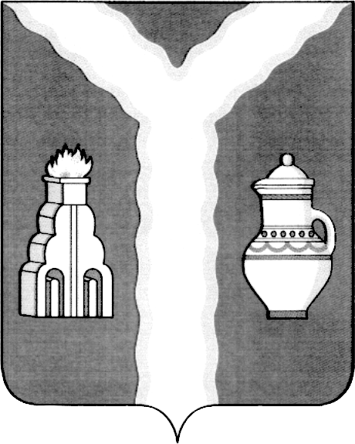

РАЙОННАЯ ДУМА
МУНИЦИПАЛЬНОГО РАЙОНА «ГОРОД КИРОВ И КИРОВСКИЙ РАЙОН» КАЛУЖСКОЙ ОБЛАСТИ

РЕШЕНИЕ

от 21 марта 2024 № 273

О внесении изменений и дополнений в решение Районной Думы от 21.12.2023 № 245 «О бюджете муниципального района «Город Киров и Кировский район» на 2024 год и на плановый период 2025 и 2026 годов» (в ред. решения Районной Думы от 25.01.2024 №257)

На основании ст. 7 Устава муниципального района «Город Киров и Кировский район»
Районная Дума решила:
1. Внести в решение районной Думы от 21.12.2023 № 245 «О бюджете муниципального района «Город Киров и Кировский район» на 2024 год и на плановый период 2025 и 2026 годов» (в ред. решения Районной Думы от 25.01.2024 №257):
изложить часть 1 решения в следующей редакции:
«Утвердить основные характеристики бюджета муниципального района «Город Киров и Кировский район» на 2024 год:
общий объем доходов бюджета муниципального района «Город Киров и Кировский район» в сумме 1 335 354 772 рублей 75 копеек, в том числе объем безвозмездных поступлений в сумме 855 566 772 рублей 75 копеек;
общий объем расходов бюджета муниципального района «Город Киров и Кировский район» в сумме 1 380 629 337 рублей 54 копейки;
объем бюджетных ассигнований Дорожного фонда в сумме 9 745 344 рублей 87 копеек;
размер резервного фонда Кировской районной администрации в сумме 4 200 000 рублей;
верхний предел муниципального внутреннего долга муниципального района «Город Киров и Кировский район» на 01.01.2025г. в сумме 10 058 000 рублей, в том числе верхний предел долга по муниципальным гарантиям в сумме 0 рублей;
дефицит бюджета муниципального района «Город Киров и Кировский район» в сумме 45 274 564 рублей 79 копеек»;
изложить часть 15 решения в следующей редакции:
«Утвердить общий объем межбюджетных трансфертов бюджетам бюджетной системы Российской Федерации на 2024 год в сумме 66 752 039 рублей, на 2025 год в сумме 62 907 039 рублей, на 2026 год в сумме 62 747 039 рублей.
Утвердить в составе межбюджетных трансфертов бюджетам муниципальных образований Кировского района:
– объем дотаций на 2024 год в сумме 59 207 039 рублей, на 2025 год в сумме 59 207 039 рублей, на 2026 год в сумме 59 207 039 рублей;
– объем иных межбюджетных трансфертов на 2024 год в сумме 7 545 000 рублей, на 2025 год в сумме 3 700 000 рублей, на 2026 год в сумме 3 540 000 рублей.»;
приложение №2 к решению изложить в новой редакции (приложение №1);
приложение №4 к решению изложить в новой редакции (приложение №2);
приложение №6 к решению изложить в новой редакции (приложение №3);
приложение №8 к решению изложить в новой редакции (приложение №4);
приложение №10 к решению изложить в новой редакции (приложение №5);
приложение №12 к решению изложить в новой редакции (приложение №6);
приложение №13 к решению изложить в новой редакции (приложение №7).
2. Настоящее решение вступает в силу после официального опубликования.

Глава муниципального района Т.Д. Кожан

